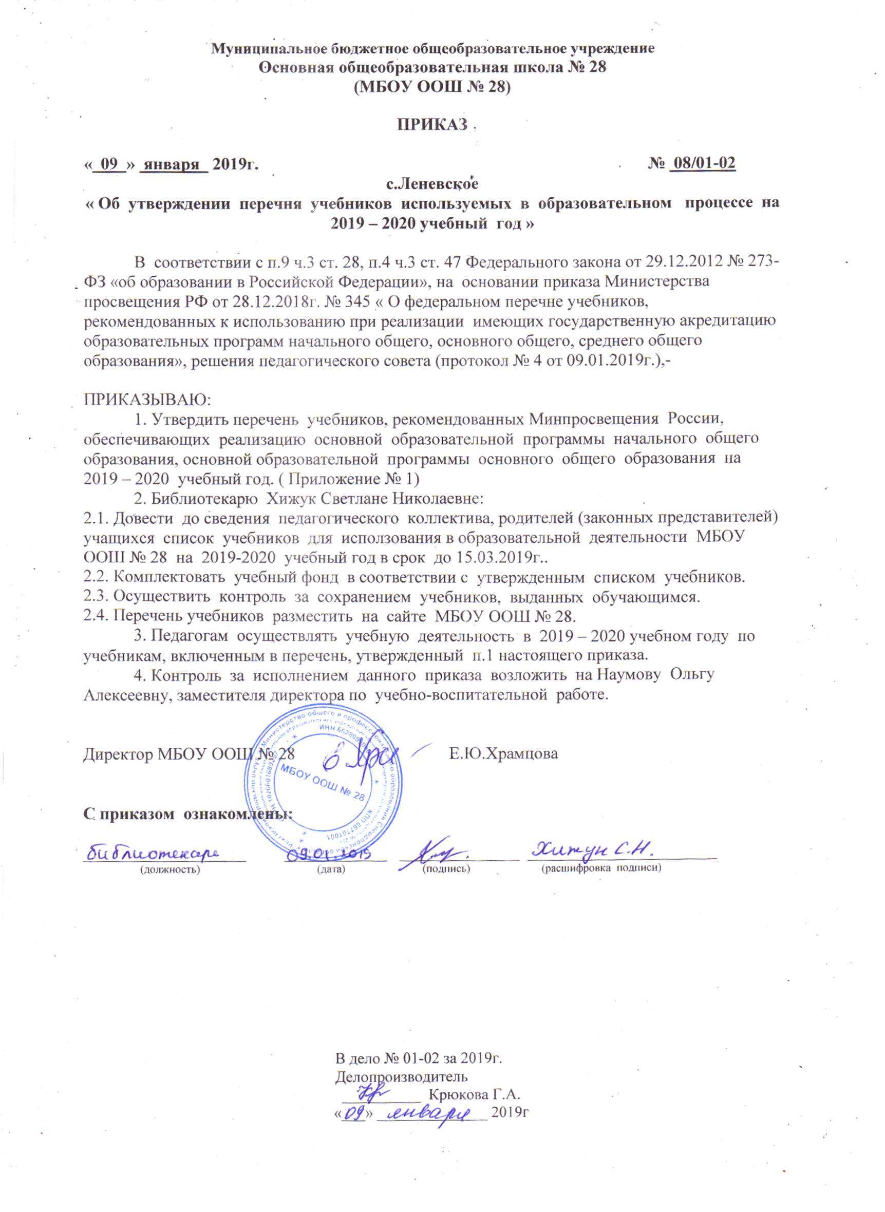

|  |
| --- |
| **Приложение к приказу № 08/01-02 от 09.01.2019**  **«Об утверждении перечня учебникови учебных пособий, используемых в образовательном процессе 2019 – 2020 учебном году»** |

**Список учебников и учебных пособий, используемых в образовательном процессе**

**Муниципального бюджетного общеобразовательного учреждения**

**«Основная общеобразовательная школа № 28»**

|  |  |  |
| --- | --- | --- |
| **Начальное общее образование** | | |
| № п/п | Предметы | Автор, название, издательство, год издания учебной литературы |
| **1 класс** | | |
| 1 | Русский язык | Канакина В.П., Горецкий В.Г. Русский язык. – Просвещение.2016 г.  В.И. Илюхина. Чудо-пропись. В 4-х частях. – Просвещение. 2019 г. |
| 2 | Литературное чтение | Горецкий В.Г., Кирюшкин В.А., Виноградская Л.А. и др. Азбука. В 2-х частях. – Просвещение. 2016 г.  Климанова Л.Ф., Горецкий В.Г., Голованова М.В. и др. Литературное чтение. В 2 –частях. - Просвещение.2016 г. |
| 3 | Математика | Моро М.И., Волкова С.И., Степанова С.В. Математика. В 2-х частях. – Просвещение. 2016 г. |
| 4 | Окружающий мир | Плешаков А.А. Окружающий мир. В 2-х частях. - Просвещение., 2016 г. |
| 5 | Музыка | Критская Е.Д.., Сергеева Г П., ,Шмагина Т.С. Музыка. – Просвещение. 2011 г. |
| 6 | Изобразительное искусство | Неменская Л. А. /Под ред. Неменского Б.М. Изобразительное искусство. – Просвещение. 2011 г |
| 7 | Технология | Лутцева Е.А. Зуева Т.П. Технология. - Просвещение. 2014 г., 2018 г. |
| 8 | Физическая культура | Лях В.И. Физическая культура. 1- 4 кл. – Просвещение. 2018 г |
| **2 класс** | | |
| 1 | Русский язык | Канакина В.П., Горецкий В.Г. Русский язык. В 2-х частях - Просвещение. 2019г. |
| 2 | Литературное чтение | Климанова Л.Ф., Горецкий В.Г., Голованова М.В. и др. Литературное чтение. В 2-х частях – Просвещение. 2019г. |
| 3 | Английский язык | Афанасьева О.В., Михеева И.В.Английский язык (в 2 частях). 2 класс. – Дрофа. 2019 г. |
| 4 | Математика | Моро М.И.., Бантова М.А., Бельтюкова Г.В. и др. Математика. В 2-х частях. – Просвещение. 2019 г. |
| 5 | Окружающий мир | Плешаков А.А. Окружающий мир. В 2-х частях. - Просвещение. 2019 г. |
| 6 | Музыка | Критская Е.Д.., Сергеева Г П., ,Шмагина Т.С. Музыка. – Просвещение. 2012 г. |
| 7 | Изобразительное искусство | Коротеева .Е.И. . /Под ред. Неменского Б.М. Изобразительное искусство. – Просвещение. 2012 г. |
| 8 | Технология | Лутцева Е.А., Зуева Т.П. Технология. - Просвещение. 2018 г. |
| 9 | Физическая культура | Лях В.И. Физическая культура. 1- 4 кл.– Просвещение. 2013 г.,2018 г |
| **3 класс** | | |  |
| 1 | Русский язык | Канакина В.П., Горецкий В.Г. Русский язык. В 2-х частях - Просвещение. ,2017 г. |
| 2 | Литературное чтение | Климанова Л.Ф., Горецкий В.Г., Голованова М.В. и др. Литературное чтение. В 2-х частях. – Просвещение. 2017 г. |
| 3 | Английский язык | Кузовлев В.П., Перегудова Э.Ш., Пастухова С.А. и др. Английский язык. В 2-х частях. – Просвещение. 2018 г. |
| 4 | Математика | Моро М.И.., Бантова М.А., Бельтюкова Г.В. и др. Математика. В 2-х частях. – Просвещение. 2017 г. |
| 5 | Окружающий мир | Плешаков А.А. Окружающий мир. В 2-х частях.- Просвещение. ,2017 г. |
| 6 | Музыка | Критская Е.Д.., Сергеева Г П., ,Шмагина Т.С. Музыка. – Просвещение. 2013 г. |
| 7 | Изобразительное искусство | Горяева Н.А. ,Неменская Л.А., Питерских А.С. и др ./Под ред. Неменского Б.М. Изобразительное искусство. – Просвещение. 2013 г. |
| 8 | Технология | Лутцева Е.А., Зуева Т.П. Технология. - Просвещение. 2018 г. |
| 9 | Физическая культура | Лях В.И. Физическая культура. 1- 4 кл.– Просвещение. 2013 г.,2014 г |
| **4 класс** | | |
| 1 | Русский язык | Канакина В.П., Горецкий В.Г. Русский язык. В 2-х частях - Просвещение.,2017 г. |
| 2 | Литературное чтение | Климанова Л.Ф., Горецкий В.Г., Голованова М.В. и др. Литературное чтение. В 2-х частях. – Просвещение. 2017 г. |
| 3 | Английский язык | Кузовлев В.П., Перегудова Э.Ш., Пастухова С.А. и др. Английский язык. В 2-х частях. – Просвещение. 2018 г. |
| 4 | Математика | Моро М.И.., Бантова М.А., Бельтюкова Г.В. и др. Математика. В 2-х частях. – Просвещение. 2017г. |
| 5 | Окружающий мир | Плешаков А.А., Крючкова Е.А. Окружающий мир В 2-х частях. - Просвещение. 2017 г. |
| 6 | Основы религиозной культуры и светской этики | Кураев А.В. Основы религиозных культур и светской этики. Основы светской этики. 4 класс. – Просвещение. 2014 г, 2018 г. |
| 7 | Музыка | Критская Е.Д.., Сергеева Г П., ,Шмагина Т.С. Музыка. – Просвещение. 2014г. |
| 8 | Изобразительное искусство | Неменская Л. А. /Под ред. Неменского Б.М. Изобразительное искусство. – Просвещение. 2014 г. |
| 9 | Технология | Лутцева Е.А., Зуева Т.П. Технология. - Просвещение.2018 г. |
| 10 | Физическая культура | Лях В.И. Физическая культура. 1- 4 кл. – Просвещение. 2013 г. |
| **Основное общее образование** | | |
| **5 класс** | | |
| 1 | Русский язык | Ладыженская Т.А., Баранов М. Т., Тростенцова Л.А. и др. Русский язык. В 2-х частях.5класс.- Просвещение. 2015 г., 2018 г |
| 2 | Литература | Коровина В.Я., Журавлёв В.П., Коровин В.И.  Литература. В 2-х частях. 5класс.- Просвещение. 2015 г.,2018 г. |
| 3 | Английский язык | Кузовлев В.П., Лапа Н.М., Костина И.Н. и др.  Английский язык. 5 класс.- Просвещение. 2015 г.,2018 г. |
| 4 | Математика | Бунимович Е.А., Дорофеев Г.В., Суворова С.Б. и др.  Математика. 5 класс. Просвещение. 2015 г., 2018 г. |
| 5 | История | Уколова В.И. История. Древний мир. 5 класс.- Просвещение. 2015 г., 2018 г. |
| 6 | Основы духовно-нравственной культуры народов России | Виноградова Н.Ф., Власенко В.И., Поляков А.В. Основы духовно-нравственной культуры народов России. 5 класс. –ООО «Издательский центр ВЕНТАНА-ГРАФ». 2019 г. |
| 7 | География | Алексеев А.И., Николина В.В., Липкина Е.К. и др.География 5 – 6класс.- Просвещение.2019 г. |
| 8 | Биология | Пономарёва И.Н., Николаев И.В., Корнилова О.А. / Под ред. Пономарёвой И.Н. Биология. 5 класс. ООО "Издательский центр ВЕНТАНА-ГРАФ" /концентрический курс. 2019 г. |
| 9 | Искусство (ИЗО)  Искусство (Музыка) | Горяева Н.А., Островская О.В. / Под ред. Неменского Б.М. Изобразительное искусство. 5 класс. – Просвещение. 2015 г.,2018 г.  Сергеева Г.П., Критская Е.Д. Музыка. 5 класс. – Просвещение,2018 г. |
| 10 | Технология | Казакевич В.М., Пичугина Г.В., Семёнова Г.Ю. и др. / Под ред. Казакевича В.М. Технология. 5 класс. – Просвещение.2019 г. |
| 11 | Физическая культура | Виленский М.Я., Туревский И.М., Торочкова Т.Ю. Физическая культура 5-7 кл. – Просвещение. 2014 г.,2018 г. |
| **6 класс** | | |  |
| 1 | Русский язык | Ладыженская Т.А., Баранов М. Т., Тростенцова Л.А. и др. Русский язык. В 2-х частях.6 класс.- Просвещение. 2016 г. |
| 2 | Литература | Коровина В.Я., Журавлёв В.П., Коровин В.И.  Литература. В 2-х частях. 6 класс.- Просвещение. 2016 г. |
| 3 | Английский язык | Кузовлев В.П., Лапа Н.М., Костина И.Н. и др.  Английский язык. 5 класс.- Просвещение. 2016 г. |
| 4 | Математика | Бунимович Е.А., Дорофеев Г.В., Суворова С.Б. и др.  Математика. 6 класс. Просвещение. 2016 г. |
| 5 | История | Ведюшкин В.А., Уколова В.И. История. Средние века. 6 класс. – Просвещение. 2016  Арсентьев Н.М., Данилов А.А., Степанович П.С., и др. / Под ред. Торкунова А.В. История России. 6 класс. В 2-х частях. –Просвещение. 2016 г. |
| 6 | Обществознание | Боголюбов Л.Н., Виноградова Н.Ф., Городецкая Н.И. и др. Обществознание. 6 класс. – Просвещение. 2019 г. |
| 7 | География | Лобжанидзе А.А. География 5-6 класс. - Просвещение. 2015 г. |
| 8 | Биология | Сухорукова Л.Н., Кучменко В.С., Колесникова И.Я.  Биология. 5-6 класс. - Просвещение. 2015 г. |
| 9 | Искусство (ИЗО)  Искусство (Музыка) | Горяева Н.А., Островская О.В. / Под ред. Неменского Б.М. Изобразительное искусство. 6 класс. – Просвещение. 2016 г.  Сергеева Г.П., Критская Е.Д. Музыка. 6 класс. – Просвещение. 2016г. |
| 10 | Технология | Казакевич В.М., Пичугина Г.В., Семёнова Г.Ю. и др. / Под ред. Казакевича В.М. Технология. 6 класс. – Просвещение.2019 г. |
| 11 | Физическая культура | Виленский М.Я., Туревский И.М., Торочкова Т.Ю. Физическая культура 5-7 кл. – Просвещение. 2014 г. |
| **7 класс** | | |
| 1 | Русский язык | Баранов М. Т., Ладыженская Т.А., Тростенцова Л.А. и др. Русский язык. 7 класс. - Просвещение. 2017г. |
| 2 | Литература | Коровина В.Я., Журавлёв В.П., Коровин В.И.  Литература. В двух частях.7 класс.- Просвещение. 2017 г. |
| 3 | Английский язык | Кузовлев В.П., Лапа Н.М., Перегудова Э.Ш. и др. Английский язык. 7 класс.- Просвещение. 2017 г. |
| 4 | Французский язык (второй иностранный) | Н. А. Селиванова и др.,Французский язык. Второй иностранный язык. 7 класс. Просвещение.2019 г. |
| 4 | Математика (Алгебра)  Математика (Геометрия) | Дорофеев Г.В., Суворова С.Б., Бунимович Е.А. и др. Алгебра. 7 класс. – Просвещение. 2014 г., 2017 г.  Атанасян Л.С., Бутузов В.Ф., Кадомцев С.Б. и др. Геометрия. 7-9 кл. – Просвещение. 2018 г. |
| 5 | Информатика и ИКТ | Босова Л.Л., Босова А.Ю. Информатика: учебник для 7 класса. 7 класс. – БИНОМ. Лаборатория знаний. 2017 г.,2018 г. |
| 5 | История | Ведюшкин В.А., Бовыкин В.А. История. Новое время. Конец XV- конец XVIII. 7 класс. – Просвещение. 2017 г.  Арсентьев Н.М., Данилов А.А., Курукин И.В., и др. / Под ред. Торкунова А.В. История России. 7 класс. В 2-х частях.–Просвещение. 2017 г. |
| 6 | Обществознание | Боголюбов Л.Н., Городецкая Н.И., Иванов Л.Ф. и др. / Под ред. Боголюбова Л.Н., Ивановой Л.Ф. Обществознание. 7 класс - Просвещение. 2017 г. |
| 7 | География | Кузнецов А.П., Савельева Л.Е., Дронов В.П. География 7 класс. - Просвещение. 2017 г. |
| 8 | Физика | Перышкин А.В. Физика. – Дрофа. 2013г. |
| 9 | Биология | Сухорукова Л.Н., Кучменко В.С., Колесникова И.Я.  Биология. 7 класс. - Просвещение. 2017 г. |
| 10 | Искусство (ИЗО)  Искусство (Музыка) | Сергеева Г.П., Критская Е.Д. Музыка. 7 класс. – Просвещение. 2017г.  Питерских А.С., Гуров Г.Е./ Под ред. Неменского Б.М. Изобразительное искусство. – Просвещение. 2013 г. |
| 11 | Технология | Казакевич В.М., Пичугина Г.В., Семёнова Г.Ю. и др. / Под ред. Казакевича В.М. Технология. 7 класс. – Просвещение.2019 г. |
| 12 | Физическая культура | Виленский М.Я., Туревский И.М., Торочкова Т.Ю. Физическая культура 5-7 кл. – Просвещение. 2014 г. |
| **8 класс** | | |
| 1 | Русский язык | Тростенцова Л.А., Ладыженская Т.А. и др. Русский язык. 8 класс. - Просвещение. 2018г. |
| 2 | Литература | Коровина В.Я., Журавлёв В.П., Коровин В.И.  Литература . В двух частях.8 класс.- Просвещение. 2018 г. |
| 3 | Английский язык | Кузовлев В.П., Лапа Н.М., Перегудова Э.Ш. и др. Английский язык. 8 класс.- Просвещение. 2018 г. |
|  | Французский язык (второй иностранный) | Н. А. Селиванова и др.,Французский язык. Второй иностранный язык. 8-9 классы. Второй и третий годы обучения. – Просвещение. 2019 г. |
| 4 | Математика (Алгебра)  Математика (Геометрия) | Дорофеев Г.В., Суворова С.Б., Бунимович Е.А. и др. Алгебра. 8 класс. – Просвещение. 2018 г.  Атанасян Л.С., Бутузов В.Ф., Кадомцев С.Б. и др. Геометрия. 7-9 кл. – Просвещение. 2017 г. |
| 5 | Информатика и ИКТ | Босова Л.Л., Босова А.Ю. Информатика: учебник для 8 класса. 8 класс. – БИНОМ. Лаборатория знаний. 2018 г. |
| 6 | История | Медяков А.С., Бовыкин Д.Ю. История. Новое время. Конец 18 – 19 веков 8 класс. – Просвещение 2018 г.  Арсентьев Н.М., Данилов А.А. и др. / Под ред. Торкунова А.В. История России. 8 класс. В 2-х частях.–Просвещение. 2018 г. |
| 7 | Обществознание | Боголюбов Л.Н., Городецкая Н.И., Иванов Л.Ф. и др. / Под ред. Боголюбова Л.Н.,Лазебниковой А.Ю., Городецкой Н.И. Обществознание. 8 класс. - Просвещение. 2018 г. |
| 8 | География | Дронов В.П., Савельева Л.Е. География. Россия: природа, население, хозяйство. 8 класс. - Просвещение (Сферы). 2018 г. |
| 9 | Физика | Перышкин А.В. Физика. – Дрофа. 2014г. |
| 10 | Химия | Габриелян О.С., Сивоглазов В.И., Сладков С.А. Навигатор. Химия.  8 класс. Учебник. – Дрофа. 2018 г. |
| 11 | Биология | Сухорукова Л.Н., Кучменко В.С., Цехмистренко Т.А. Биология.  8 класс. - Просвещение. 2018 г. |
| 12 | Музыка | Сергеева Г.П. Музыка 8 класс. учеб. пособие для общеобразовательных организаций./Г.П. Сергеева, Е.Д. Критская. 2-е изд. – М.: Просвещение, 2018 г. |
| 13 | Технология | Симоненко В.Д.,Электов А.А., Гончаров Б.А., Очинин О.П.,  Елисеева Е.В., Богатырев А.Н. Технология. 8 класс. -  ВЕНТАНА – ГРАФ. 2018 г. |
| 14 | ОБЖ | Виноградова Н.Ф., Смирнов Д.В., Сидоренко Л.В., Таранин А.Б.Основы безопасности жизнедеятельности.7-9 классы.ООО "Издательский центр ВЕНТАНА-ГРАФ" 2019 г. |
| 15 | Физическая культура | Лях В.И., Зданевич А.А. Физическая культура 8-9 кл. – Просвещение. 2012 г., 2018 г. |
| **9 класс** | | |  |
| 1 | Русский язык | Бархударов С.Г., Крючков С.Е., Максимов Л.Ю. и др. Русский язык. 9 класс. – Просвещение. 2019 г. |
| 2 | Литература | Коровина В.Я., Журавлёв В.П., Коровин В.И. и др. Литература. 9 класс. В 2-х ч. – Просвещение. 2019 г |
| 3 | Английский язык | Кузовлев В. П., Перегудова Э. Ш., Лапа Н. М. и др. Английский язык. 9 класс. – Просвещение. 2019 г. |
|  | Французский язык (второй иностранный) | Н. А. Селиванова и др.,Французский язык. Второй иностранный язык. 8-9 классы. Второй и третий годы обучения. – Просвещение. 2019 г. |
| 4 | Математика (Алгебра)  Математика (Геометрия) | Дорофеев Г.В., Суворова С.Б., Бунимович Е.А. и др. Алгебра. 9 класс. – Просвещение. 2019 г.  Атанасян Л.С., Бутузов В.Ф., Кадомцев С.Б. и др. 7-9 класс. – Просвещение. 2019 г. |
| 5 | Информатика и ИКТ | Босова Л.Л., Босова А.Ю. Информатика: учебник для 8 класса. 8 класс. – БИНОМ. Лаборатория знаний. 2019 г. |
| 6 | История | Арсентьев Н. М., Данилов А. А., Левандовский А. А. и др./под ред. Торкунова А.В. История России. 9 класс. В 2-х частях.- Просвещение. 2019 г.  Медяков А.С., БовыкинД.Ю.Всеобщая история. Новое время. 9 класс. – Просвещение. 2019 г. |
| 7 | Обществознание | Боголюбов Л.Н., Лазебникова А.Ю., Матвеев А.И. и др. Обществознание. 9 класс. - Просвещение. 2019 г. |
| 8 | География | Алексеев А.И., Николина В.В., Липкина Е.К. и др. География. 9 класс. – Просвещение. 2019 г. |
| 9 | Физика | Перышкин А.В. Физика. – Дрофа. 2019г |
| 10 | Химия | Габриелян О.С., Остроумов И.Г., Сладков С.А. Химия. 9 класс. – Просвещение. - 2019 г. |
| 11 | Биология | Пономарёва И.Н., Корнилова О.А., Чернова Н.М. / Под ред. Пономарёвой И.Н. Биология. 9 класс. ООО "Издательский центр ВЕНТАНА-ГРАФ" /концентрический курс |
|  | ОБЖ | Виноградова Н.Ф., Смирнов Д.В., Сидоренко Л.В., Таранин А.Б.Основы безопасности жизнедеятельности.7-9 классы.ООО "Издательский центр ВЕНТАНА-ГРАФ" 2019 г. |
| 12 | Физическая культура | Лях В.И., Зданевич А.А. Физическая культура 8-9 кл. – Просвещение. 2013 г. 2018г. |